Конспект НОД
интегрированного вида в старшей группе
«Посещение телепередачи «Моя семья»

Воспитатель: Петрова Е.С.

Ярославль 2014 год.
Конспект НОД
интегрированного вида в старшей группе
«Посещение телепередачи «Моя семья»
Цель:
Расширять представления детей о семье.
Задачи:
Обучающие:
-Познакомить детей с документом удостоверяющим личность ребенка свидетельство о рождении.
-Формировать представления детей о близких и дальних родственниках
-Познакомить с новой техникой рисования - ластиком.
Развивающие:
-Развивать умение рассказывать о своей семье с помощью диалога.
Воспитательные:
-Воспитывать положительный интерес к новым знаниям (новый метод рисования)
-Воспитывать доброжелательное отношение к окружающим людям и друг к другу.
-Формировать нравственные качества по отношению к своим близким (любовь, сопереживание, понимание эмоционального состояния своих близких)
-Воспитать чувство гордости за свое имя и фамилию.
Предварительная работа:
- Подбор литературы по теме
-Оформление телестудии в группе
-Изготовление карточек для игры
Предварительная работа с детьми:
-Чтение художественной литературы о семье: З.Александрова «Посидим в тишине»; О.Осиева «Честное слово», «Просто старушка»
-Рассматривание фотографии семьи, название по имени и родству всех членов семьи (кто кому приходится)
-Беседа: «Что такое ребус?», «Как работает телестудия?»
-Разучивание стихов по теме
-Выставка рисунков по теме «Моя семья»
Предварительная работа с родителями:
-Составление генеалогического древа
-Изображение гербов семьи
-Составление семейных альбомов
Интеграция образовательных областей:
«Познавательное развитие » - формирование целостной картины мира, расширение кругозора детей.
«Социально – коммуникативное развитие» - развитие всех компонентов устной речи детей.
«Художественно – эстетическое развитие» - приобщение к словесному искусству, в том числе развитие художественного восприятия и эстетического вкуса; развитие продуктивной деятельности детей.
«Физическое развитие»- физкультминутка.
Ход занятия:
Воспитатель:
Мы с вами большая, дружная семья. Пока в семье дружба, все держаться друг за друга, получается круг, внутри которого царит любовь, уважение, доброта.
Теперь я вам предлагаю взяться за руки и образовать круг:
«Собрались все дети в круг.
Я – твой друг и ты – мой друг.
Крепко за руки возьмёмся
И друг другу улыбнёмся».
Ребята! А давайте позовем к нам в круг гостей и еще раз повторим игру все вместе (повтор игры)
С помощью рукопожатия я передаю вам всю свою доброту, положительные эмоции, хорошее настроение, дружбу и это все идет от меня к вам и по кругу возвращается ко мне. Я чувствую, что каждый из вас добавил частичку своей доброты, дружбы. Пусть же она греет вас и не покидает на протяжении всего дня!
Воспитатель: Сегодня я предлагаю вам отправиться в телестудию на детскую передачу «Моя семья».
Вы согласны быть участниками этой передачи? (Ответы детей)
А сейчас, потихоньку занимайте свои места (дети садятся на стульчики). Участники телепередачи готовы? (Ответы детей) Ну, тогда начали.
Добрый день, уважаемые телезрители. Начинаем нашу передачу – «Моя семья», и я, ее ведущая Екатерина Сергеевна, приветствую вас. Сегодня в нашей студии гости программы и участники, ребята из детского сада №192, города Ярославля.
Ребята нам в телестудию пришло видеописьмо от телезрительницы Анастасии 7 лет, давайте посмотрим, что это за письмо. Здесь находится ребус «7-Я» и загадка.
Как вы думаете, какое слово здесь зашифровано? (Ответы детей)
Воспитатель: А теперь послушайте загадку:
Без чего на белом свете
Взрослым не прожить и детям?
Кто поддержит вас, друзья?
Ваша дружная... (семья).
Как вы думаете, что обозначает это слово- семья? (Ответы детей)
Это значит, что вы как бы повторяетесь в родной семье семь раз. Приглядитесь внимательно к своим родным. Ваша улыбка напоминает улыбку мамы, походка - походку папы, цвет глаз такой же, как у бабушки, овал лица и родинка – как у дедушки. Вы похожи на своих братьев и сестер. Но сходство проявляется не только во внешности, вы унаследовали от родителей, бабушек и дедушек многие черты характера.
Ребенок читает стихотворение:
Говорят, что в старину
Так оно и было.
Много братьев и сестер
Весело дружило.
Вместе пили молоко,
Вместе ели сушки.
Настоящий детский сад
В каждой был избушке.
(Ю.Энтин)
Настя хочет, чтобы мы ей рассказали о семье. Но с начала я предлагаю вам подумать и ответить на вопрос: «Что есть у всех людей, но у каждого человека своё?
Дети: Имя.
Воспитатель: Правильно имя, когда человек родился, он имеет право на имя.
И нарушать это право нельзя, и подтверждается оно вот таким документом, «Свидетельство о рождении». У вас у всех есть такой документ. Здесь прописано все данные о человеке, когда он родился и где, как его имя.
Давайте сейчас с вами представимся нашим гостям и познакомимся. У меня есть ромашка - символ семьи, любви, верности, милой простоты и нежности. Белый цвет – как символ чистоты, желтое солнышко домашнего тепла, объединяющее лепестки в крепкую семью. Вы будете брать ее, представиться нашим гостям и телезрителям, называя свое имя и фамилию и рассказывать о генеалогическом древе своей семьи.
Дети: Меня зовут…, моя фамилия….
Воспитатель: Благодарю участников.
Семья объединяет родных: родителей, детей, дедушек, бабушек, братьев, сестёр. Это наши родственники, родня.
А какие же они, родные и дорогие нам люди?
Подберите как можно больше слов, которые расскажут о маме, папе, дедушке, бабушке и т. д.
Игра с ромашкой, «Какой, какая…..»
Передаем друг другу ромашку и рассказываем:
-Мама (какая?) - добрая, красивая, терпеливая, ласковая, нежная, умная, требовательная:
-Папа - строгий, умный, сильный:
-Бабушка - старенькая, добрая, отзывчивая, ласковая, доброжелательная, седая:
-Дедушка - старый, мудрый, седой:
-Сестра - весёлая, задорная, непоседливая, старшая, младшая, маленькая, большая:
-Брат - сильный, слабый, маленький, большой, старший, младший, подвижный.
Воспитатель: Знаете ли вы, из кого состоит семья?
Семья состоит из близких и дальних родственников. Близкие родственники – это папа, мама, родные сестры и брат, бабушки и дедушки. Они вырастили своих детей, теперь помогают воспитывать внуков. О них в семье заботятся. Стараются не расстраивать оберегать от переживаний.
Давайте поиграем в игру: «Кто кем приходится»
-Кто девочка для мамы? (дочка)
-Кто мальчик для мамы? (сын)
-Кто мальчик для девочки? (брат)
-Кто мама для папы? (жена)
-Кто девочка для дедушки? (внучка)
-Кто мальчик для бабушки? (внук)
-Кто мама для бабушки? (дочь)
-Кто папа для мамы? (муж)
-Кто папа для бабушки? (сын)
Бывает такое, что у кого – то из членов семьи плохое настроение, а с помощью волшебных слов его можно исправить. Сейчас мы поиграем. Я начну, а вы продолжите:
-Растет ледяная глыба, от слова теплого – спасибо!
-Зазеленеет старый пень, когда услышит – Добрый день
-Когда бранят за шалости, мы говорим – Прости, пожалуйста!
-Если больше есть не в силах, скажем мы – спасибо!
Воспитатель: Наши дети любят и уважают своих родных, посмотрим слайд шоу из семейных фотографий детей.
А теперь предлагаю поиграть в интересную игру "Солнышко и тучка". Я называю
ситуации, которые могут произойти в каждой семье; если она вызывает положительные эмоции, радость, то вы показываете солнышко, а если плохое поведение, разочарование, то тучку. Договорились?
Д/и «Радость и печаль»
- Нарисовали красивую картину;
- Подрались с другом;
- Съели манную кашу;
- Убрали игрушки на место;
- Порвали книгу;
- На прогулке испачкали куртку;
- Разбили чашку;
- Уступили место в автобусе бабушке;
- Помогли маме с уборкой;
- Отыскали потерянные бабушкой очки;
- Разбили чашку;
Молодцы! Все знаете, как порадовать родителей.
Сейчас поиграем в интересную игру «Четвертый лишний»
Задание такое: определить, кто из этих людей не является родственником?
-Мама, соседка, бабушка, сестра.
-Бабушка, подруга, сестра, мама.
-Сестра, продавец, бабушка, брат.
-Дворник, брат, сестра, дедушка.
-Дедушка, папа, водитель, отец.
Молодцы ребята! Хорошо поиграли, а теперь физкультминутка про семью:
В одном лесу дремучем, жила семья могучая
У них был дом огромный, и крыша с трубой темной
Из трубы в колечках дым, плим, плим, плим.
Воспитатель: А сейчас я предлагаю вам на время стать художниками и тоже создать картину «Ромашки» и подарить свои работы вечером родителям.
Рисовать мы будем очень интересным способом.
Вы когда-нибудь рисовали ластиками? Хотите, я вам расскажу, как это можно сделать? Мы вчера приготовили листы бумаги, заштриховали их. Намечаем на этом фоне овальные середины ромашек более темным фоном. Уголком ластика «рисуем» (потрем) лепестки ромашек. Пририсуем к ромашкам стебли. Тонкими штрихами наметим на лепестках прожилки (дети выполняют свои работы, звучит фонограмма песен про семью)
Молодцы ребята! Все справились!
Наша телепередача подходит к концу.
Ребята, давайте вспомним, что нового вы узнали сегодня? (Дети встают в круг)
Ребята, я подхожу к вам с микрофоном задаю вопрос, а вы отвечаете:
-Что такое семья?
- Кто такие родственники?
- Как другими словами можно назвать папу и маму?
-Как люди должны жить в семье?
Воспитатель:
Давайте возьмемся за руки пригласим гостей к нам в круг и вместе повторим такие слова:
Семья-это важно.
Семья-это сложно.
Но счастливо жить одному невозможно!
Один мальчик хотел, чтобы всем всегда было хорошо, и придумал песню. «Пусть всегда будет солнце,
Пусть всегда будет небо,
Пусть всегда будет мама,
Пусть всегда буду я».
Ребята и дорогие гости, а что бы вы хотели пожелать своей семьи? (Здоровья, радости, благополучия).
Сейчас мы будем друг другу передавать ромашку и говорить свое самое заветное «Пусть»
«Пусть всегда будет в семье...» (смех, цветы, птицы, папа, счастье, любовь).
Воспитатель: Как хорошо, что у вас всех есть семьи! Вы – самые счастливые на свете, потому, что в ваших семьях любят друг друга, дружно живут вместе.
Ребенок читает стихотворение:
Семья – это труд, друг о друге забота.
Семья – это много домашней работы.
Семья – это важно! Семья – это сложно!
Но счастливо жить одному невозможно,
Хочу, чтоб про вас говорили друзья,
Какая хорошая ваша семья!
На этом, наша телепередача закончилась. До новых встреч дорогие телезрители, гости и участники телепередачи.

Ребус «Моя семья»

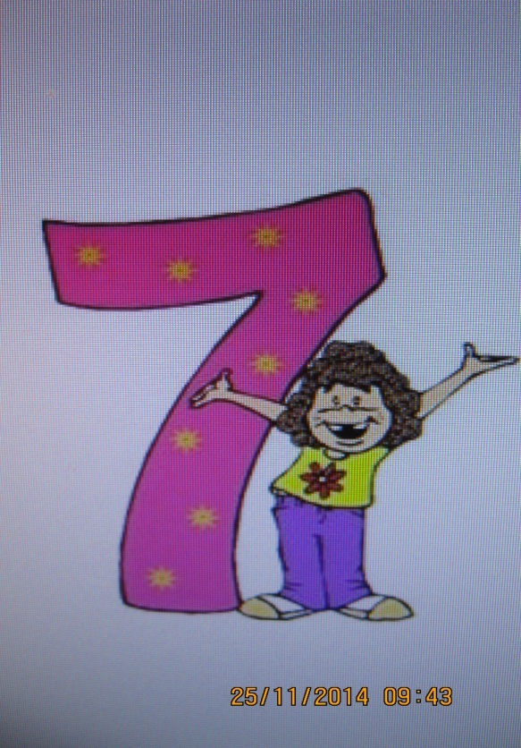
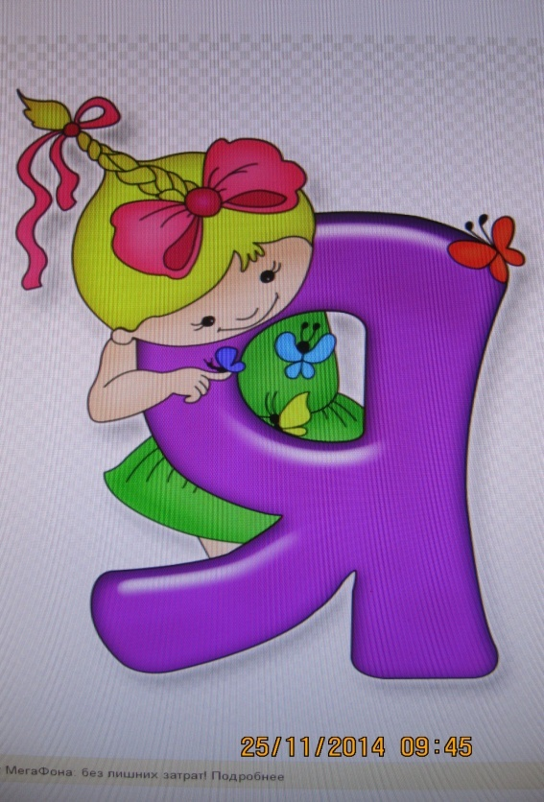

Видеописьмо
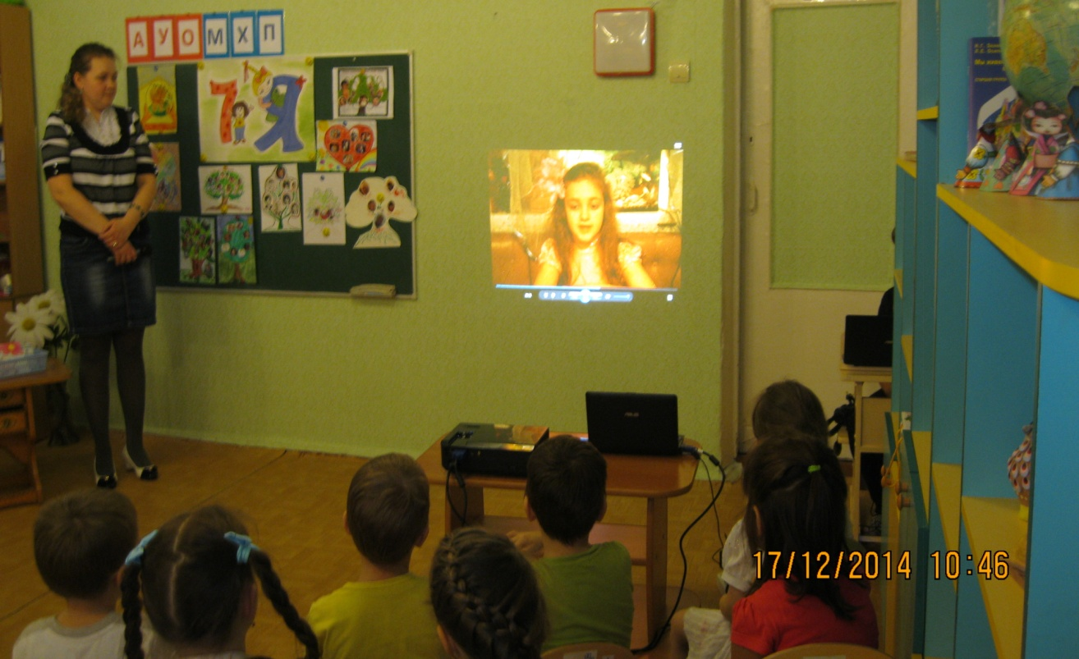

Приветствие с родителями Игра с ромашкой

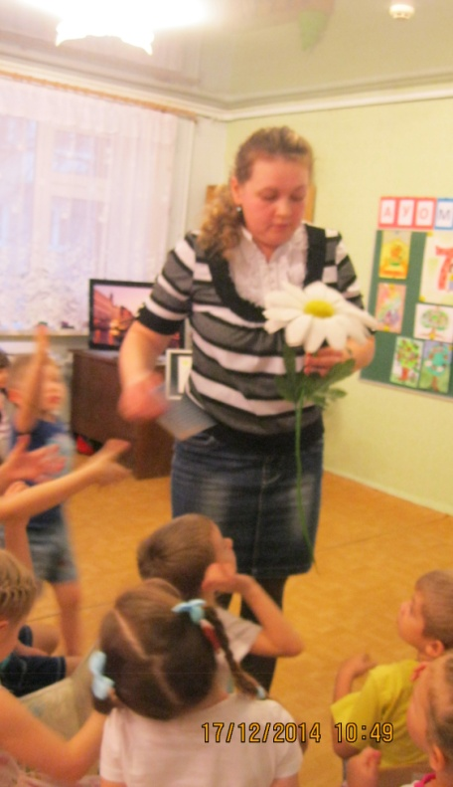
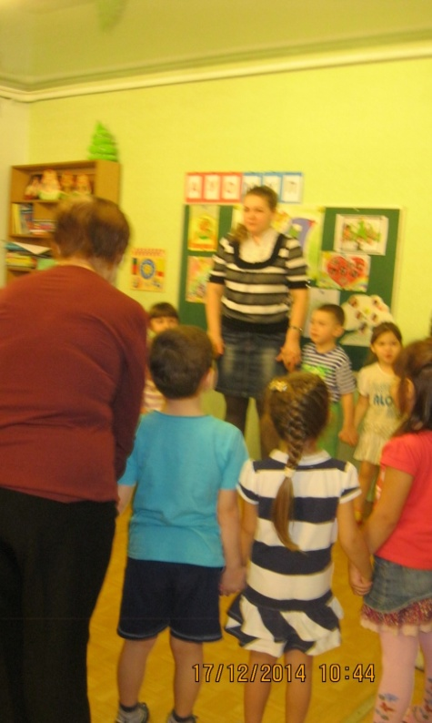
Рассказы детей о генеалогическом древе семьи

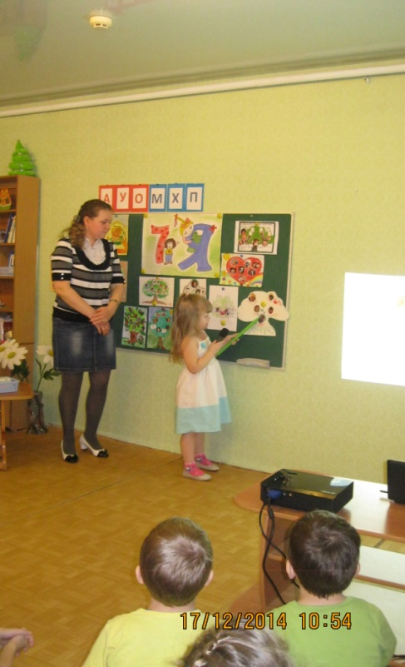
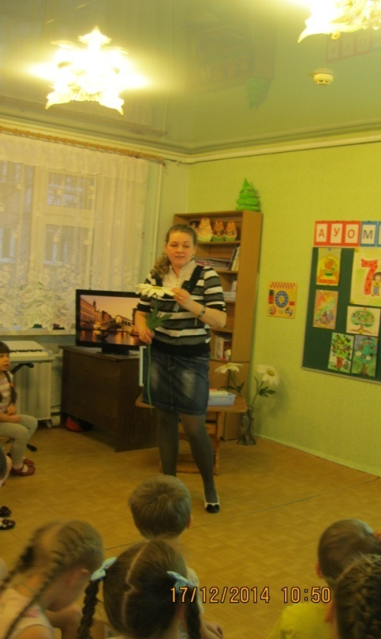

«Пусть всегда будет в семье...» (смех, цветы, птицы, папа, счастье, любовь).

